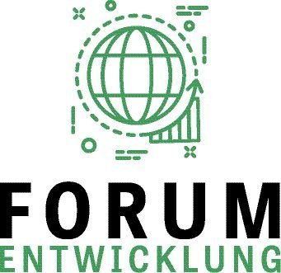
Genuss mit Nebenwirkungen –
Wie kaufe ich fair und nachhaltig ein?

Neue Folge der Reihe „Forum Entwicklung“ von GIZ, Frankfurter Rundschau und hr-iNFO

Deutsche Supermarktkundinnen oder -kunden haben kaum eine Wahl. Die Regale sind voll mit Produkten aus aller Welt. Doch es ist fast unmöglich, eine bewusste Kaufentscheidung für faire und nachhaltige Erzeugnisse zu treffen. Nur selten wird über Herkunft und Herstellungsbedingungen transparent informiert. Um die Achtung von Menschen-, Frauen- und Arbeitnehmerrechten in den Lieferketten ist es häufig schlecht bestellt. Mit gutem Gewissen einzukaufen, ist daher schwierig.

Etwa 90 Prozent der weltweit stark nachgefragten Rohstoffe wie Kaffee, Kakao, Banane, Kautschuk und Palmöl werden von Kleinbäuerinnen und -bauern produziert. Doch sind gerade die Menschen am Anfang der Lieferkette in Entwicklungs- und Schwellenländern nicht in der Lage, ihre Familien zu ernähren. Bei konventionell gehandeltem Kaffee etwa kommen im Ursprungsland nur fünf bis zehn Prozent des späteren Supermarktpreises an.

Faire Einkommen sind ein Aspekt des Themas. Ein anderer ist der nachhaltige Umgang mit Ressourcen. Wie lässt sich klimaschützend produzieren? Auf welche Weise die Artenvielfalt bewahren? Welche neuartigen Ansätze und Kooperationen helfen dabei vor Ort? Fehlt es an gesetzlichen Regelungen in Deutschland? Was können Konsumenten bewirken?

Darüber diskutieren diese Gäste beim nächsten „Forum Entwicklung“:

Sara Nuru, Gründerin von nuruCoffee und Model
Dirk Heim, Rewe, Bereichsleiter Nachhaltigkeit Ware
Dr. Franziska Humbert, Oxfam, Referentin für Wirtschaft und Menschenrechte
Maike Möllers, GIZ, Expertin für Nachhaltige Agrarlieferketten
Moderation Tobias Schwab, FR-Redakteur

Dienstag, 19. November 2019
18.30 Uhr (Einlass 18 Uhr)
Museum für Kommunikation, Schaumainkai 53 (Museumsufer), 60596 Frankfurt am Main
Der Eintritt ist frei.

